Муниципальное бюджетное дошкольное образовательное учреждение детский сад «Теремок» г. Ленск МО «Ленский район» РС(Я)

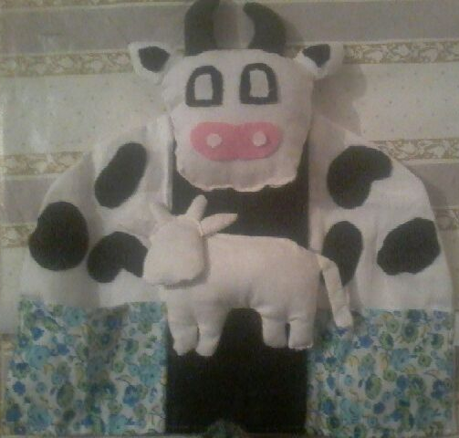

Дидактическая игрушка
Знакомство с животными
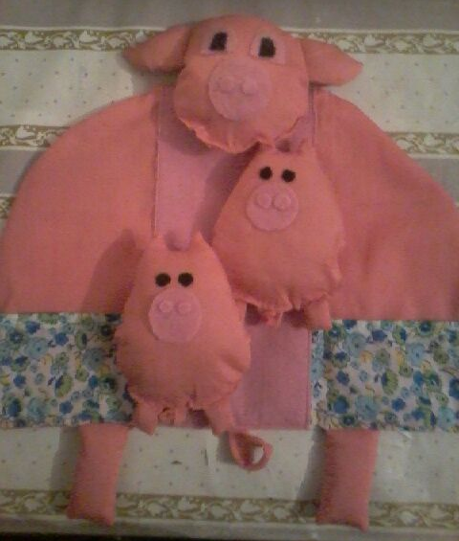

Подготовила
Воспитатель
Карпец Е.Н.

Г. Ленск 2016

Цель пособия: - формировать и закреплять представления детей о диких и домашних животных, условиях их обитания, особенностях питания и приспособления к окружающей среде через тактильные ощущения.
Задачи: - формировать представления детей о взаимосвязях в природе:
- развивать умение узнавать и называть домашних и диких животных;
- учить употреблять в речи правильные формы названий детенышей домашних животных;
- развивать диалогическую речь: учить участвовать в беседе, отвечать на вопросы;
-учить отгадывать загадки.
Возрастная группа: 2 -7 лет
Данная игра включает в себя серию игр, связанных с животными.
- Найди Диких (домашних) животных;
- Кто чем питается;
- Кто где живёт;
- Найди детёнышей;
- Найди животных с длинным (коротким) хвостом;
- Найди животных с рогами …..
Играть в игры довольно просто. Достаточно для начала достать одну из игрушек и спросить ребёнка. Кто это за животное? что ты о нём знаешь? Где живёт, чем питается? Кто у него детёныш? На начальном этапе ребёнок не может ответить на вопросы, начинаем ему помогать. Говорим, как называется животное
- Это лошадка. Открываем игрушку ( внутри лежит детёныш)
- Это детёныш лошадки называется жеребёнок.
- Хочешь узнать, чем питается лошадка? Смотри. (достаём из кармашка предметы, картинки и называем их: сено, трава, овощи).
- Ты знаешь, где живёт лошадка? (достаём из другого кармашка изображение)
- лошадка живёт в стойле, человек заботится о ней. Летом пасёт на лугу, зимой кормит сеном, овощами. Лошадь домашнее животное.
Это примерное описание знакомства с игрушкой. Когда дети выучат всех животных, можно разнообразить игру, предлагая различные варианты.

Как это делалось. Делаем ЛИСИЧКУ
ВЫКРОЙКИ:

Делаем

Основная выкройка из листа А-4.

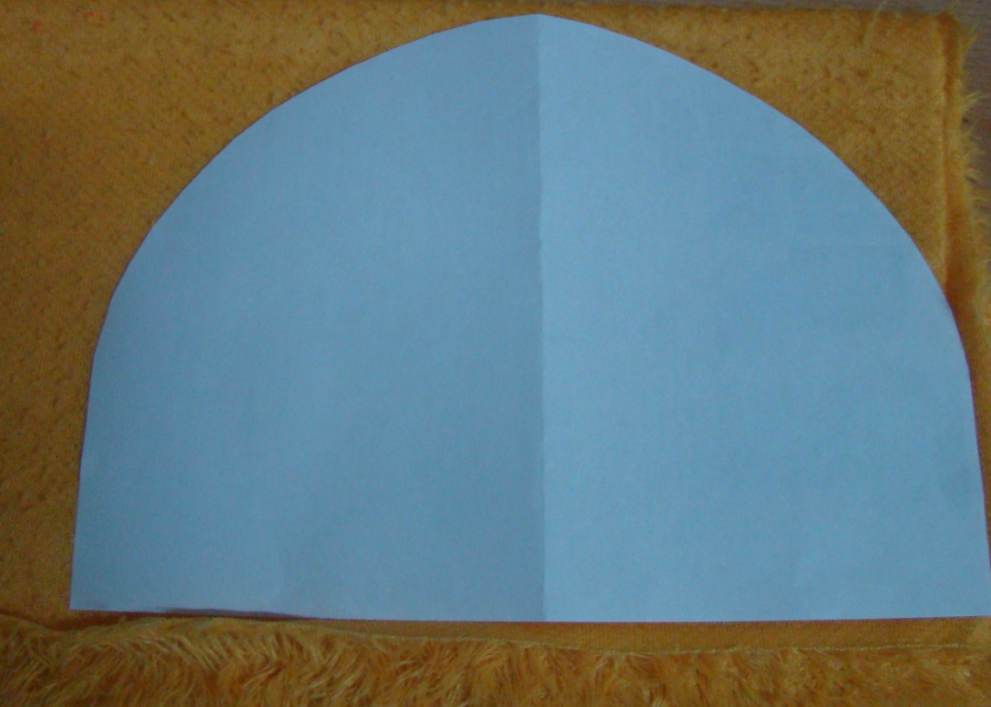

Выкраиваем основу
2 детали

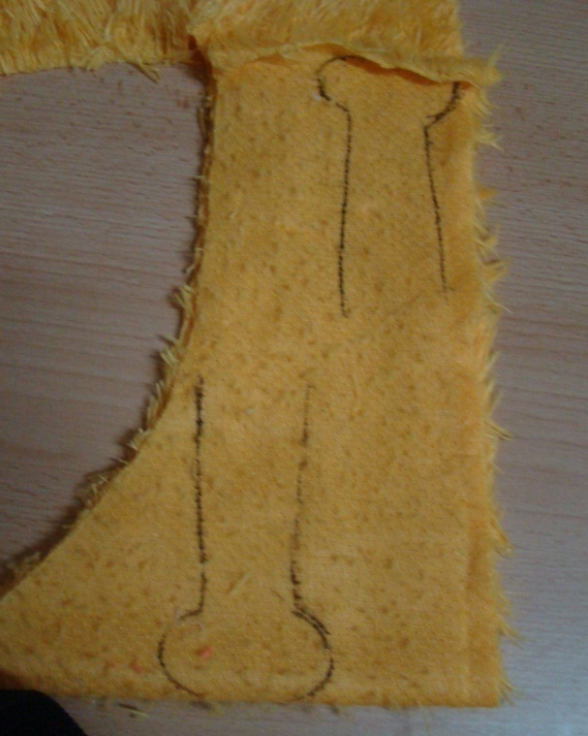

Выкраиваем ушки
4 детали

Выкраиваем лапки
4 детали

Выкраиваем голову
2 детали

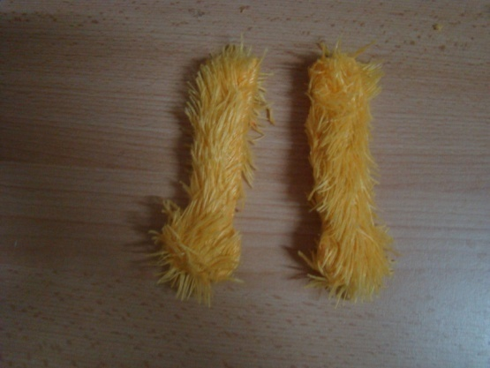
Сшиваем лапки, выворачиваем. Набиваем синтепоном
Сшиваем ушки, выворачиваем. Набиваем синтепономм

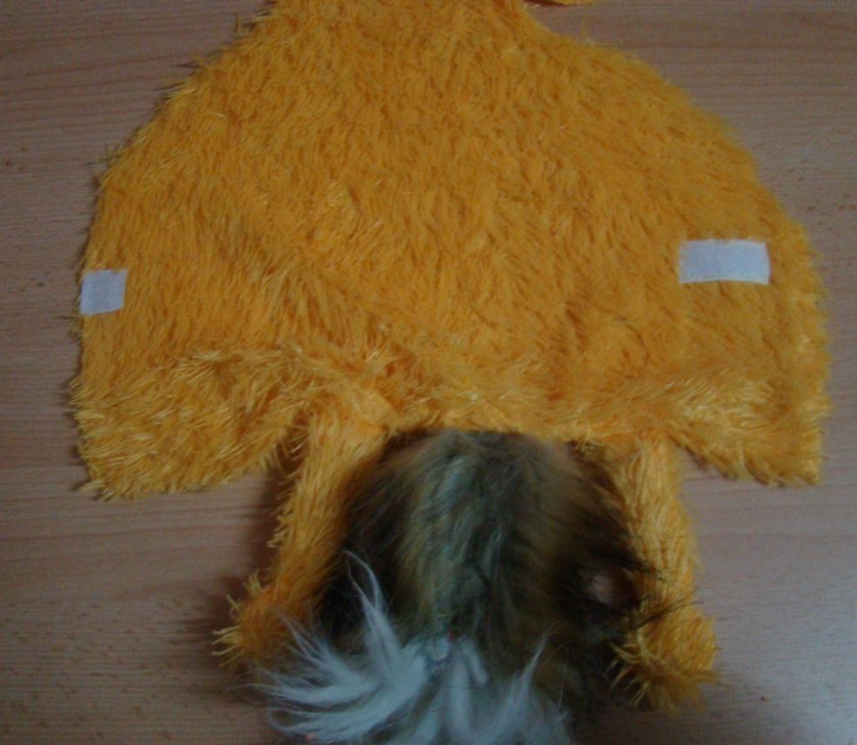

К одной из основных частей пришиваем липкую ленту, готовые лапки, хвост

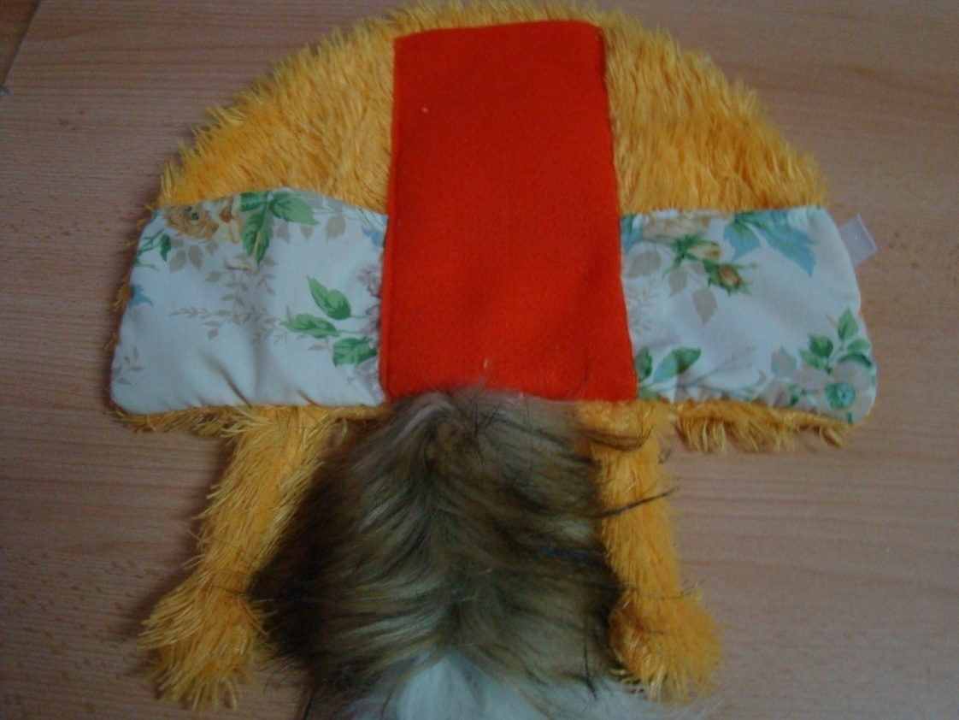

Ко второй части пришиваем карманы, фетр, к которому будет крепится малыш

Сшиваем голову, втачиваем ушки, выворачиваем. Набиваем синтепоном

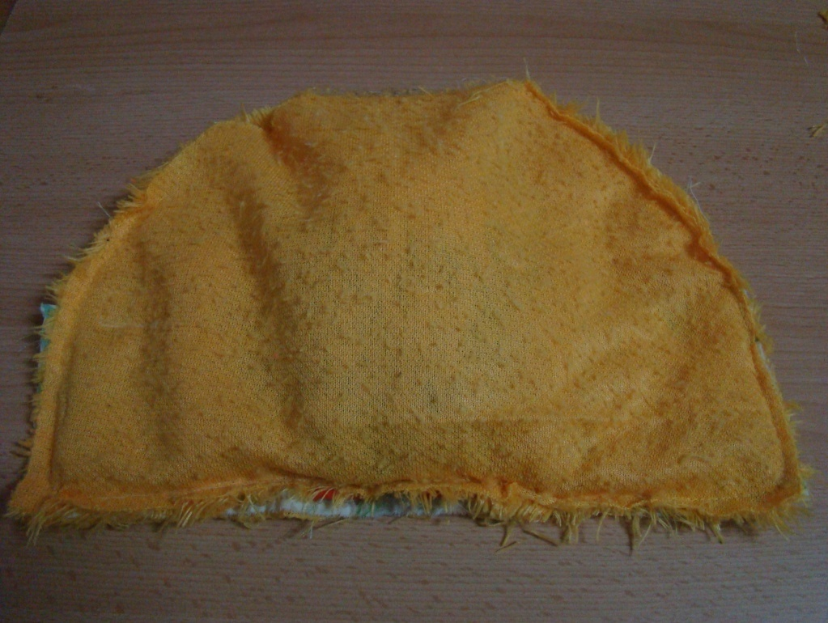
Сшиваем обе основные части, выворачиваем

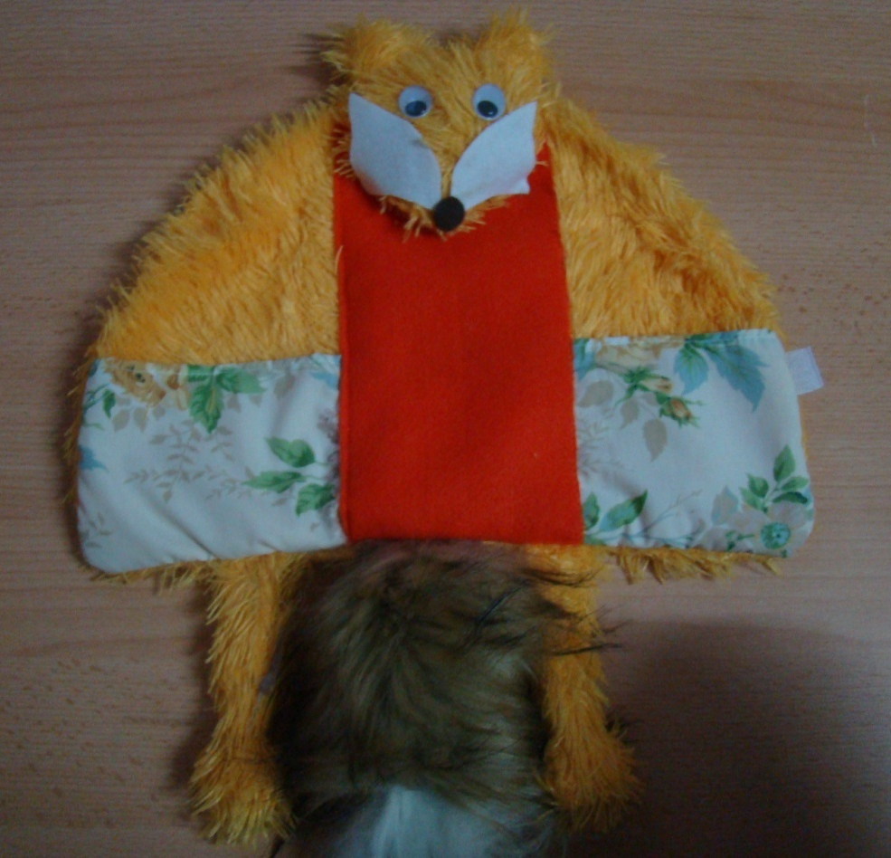

Собираем игрушку, оформляем мордочку

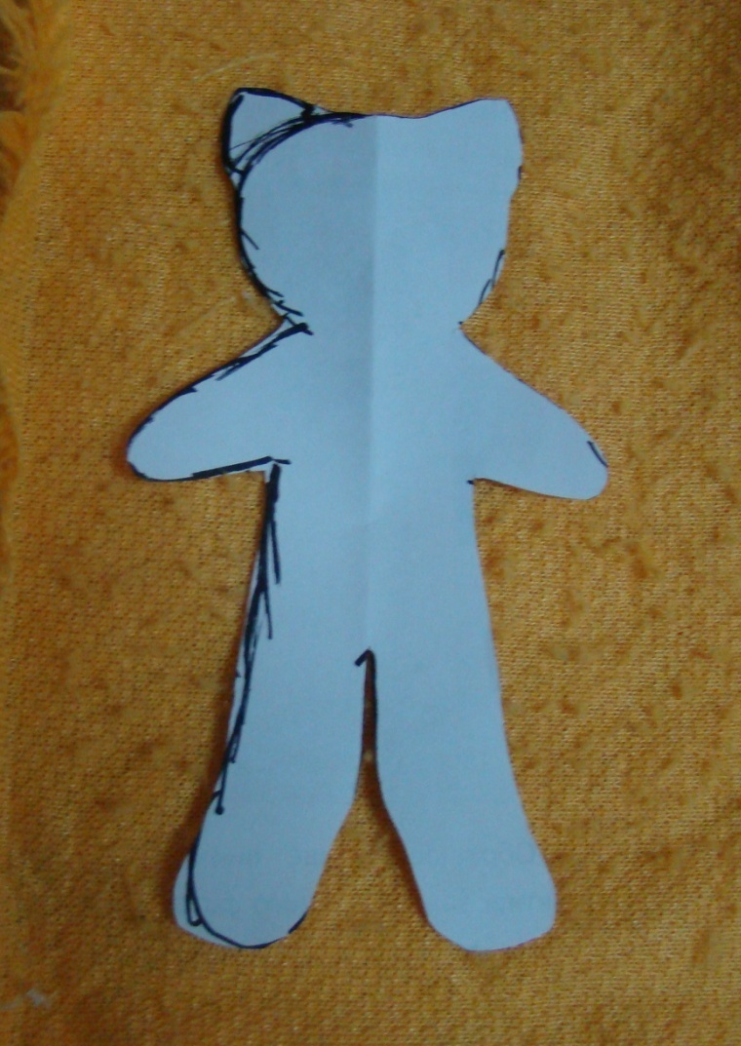

Кроим малыша

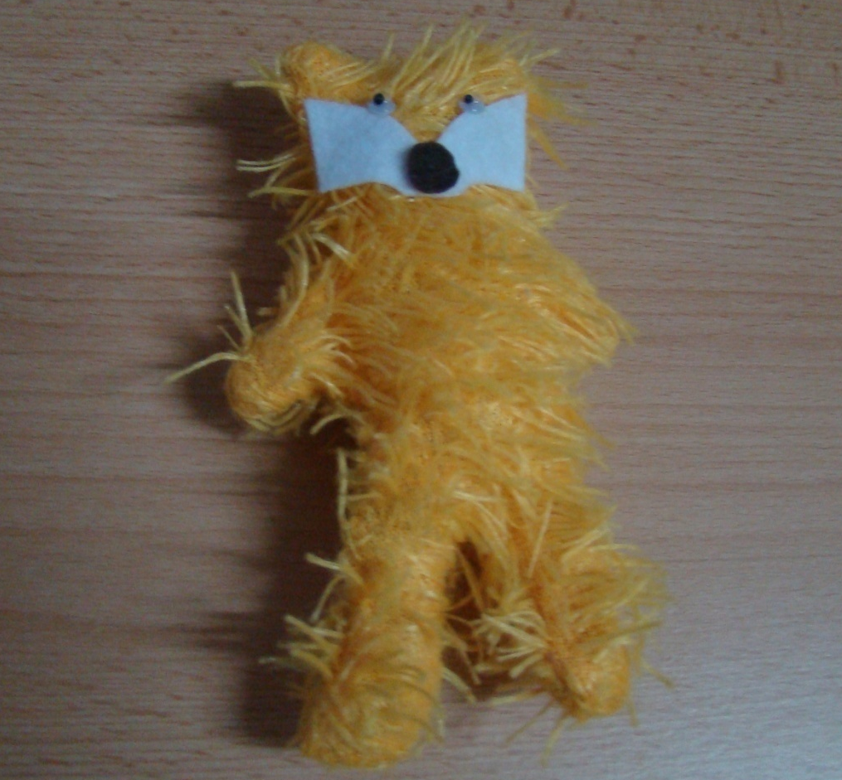

Сшиваем, выворачиваем. Набиваем. Оформляем мордочку

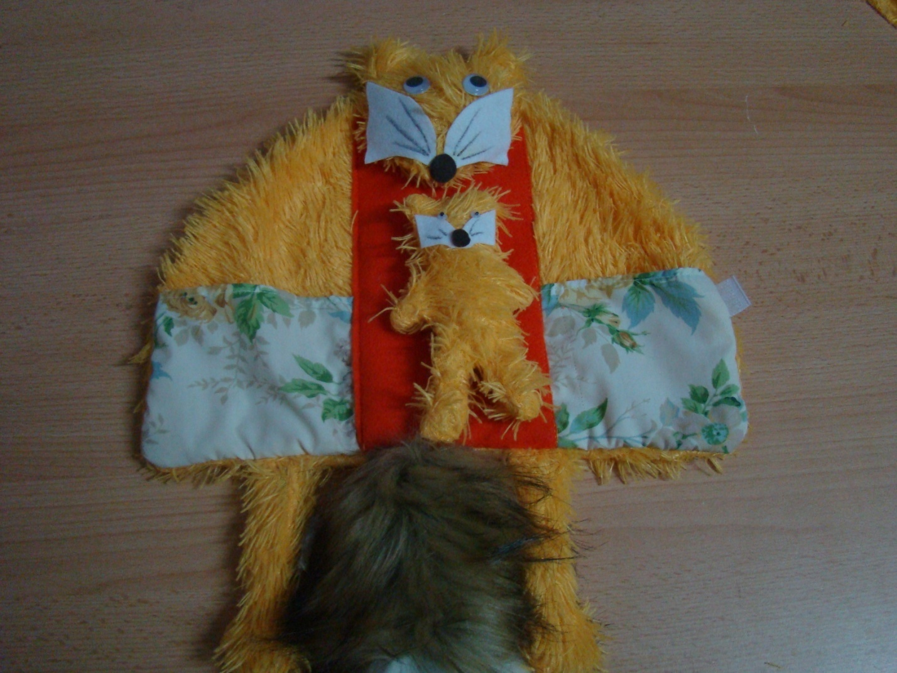

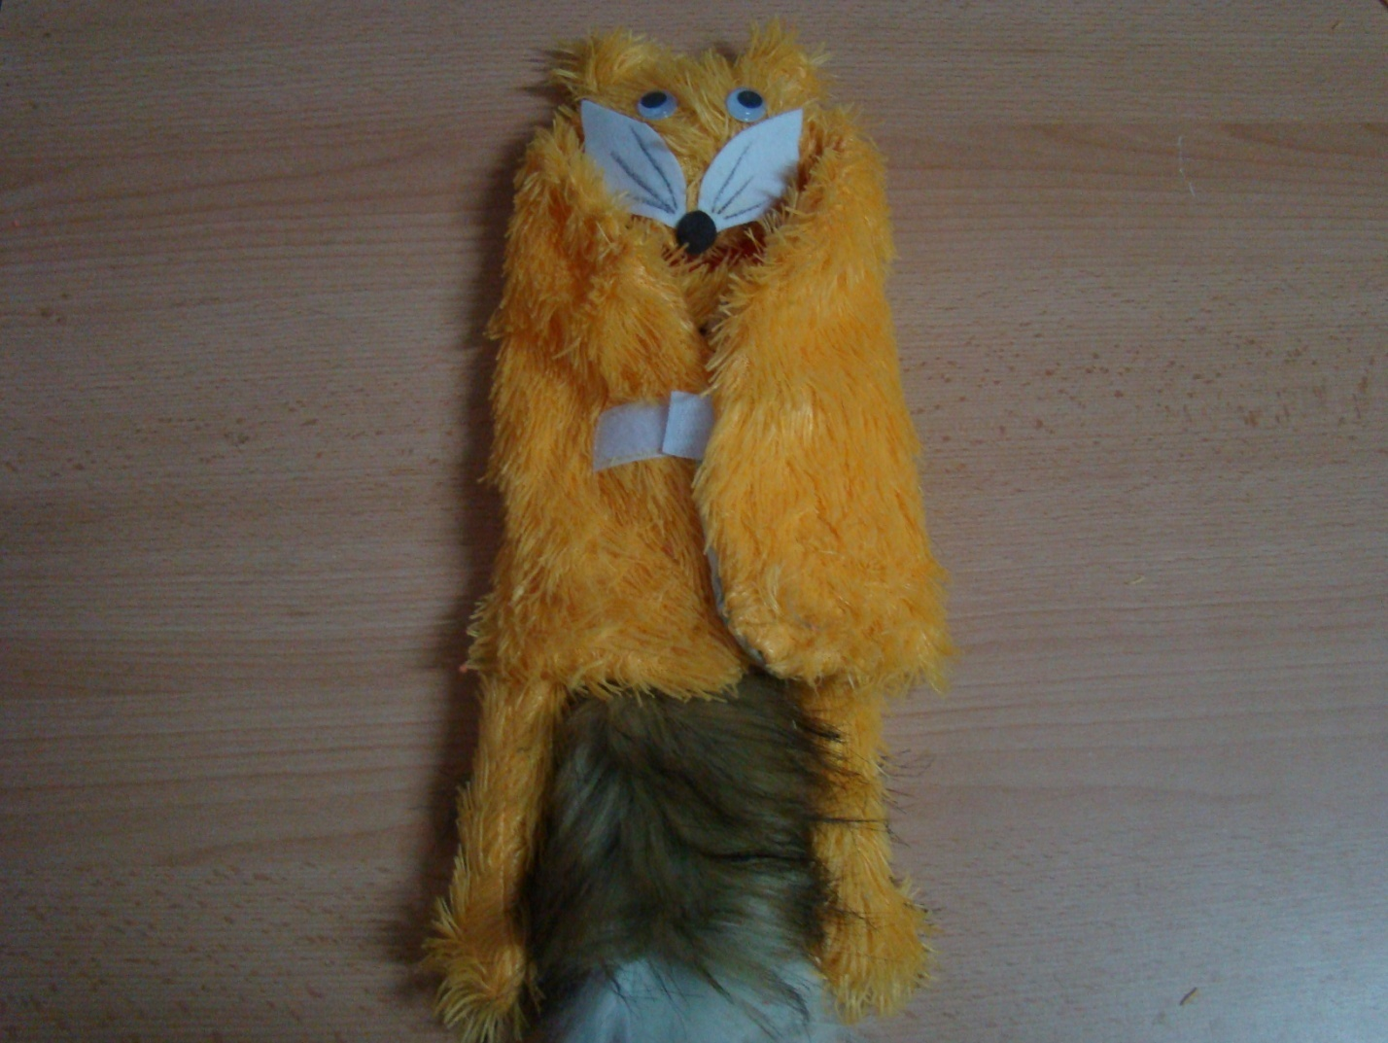

Заканчиваем игрушку. Приклеиваем глазки, делаем носик. Раскладываем картинки по кармашкам.

Все игрушки кроились по одной схеме. Менялись только выкройки головы, хвоста и лап. Во внутренней части игрушки вшит фетр, для того, чтобы детёныши крепились липкой лентой к игрушке, так же на внутренних частях разворота игрушки имеются карманы для картинок, чем питаются и где живут животные. Скрепляется игрушка липкой лентой.
В наличии пока у меня 11 игрушек. Моим деткам в детском саду нравится ними играть (особенно с малышами).

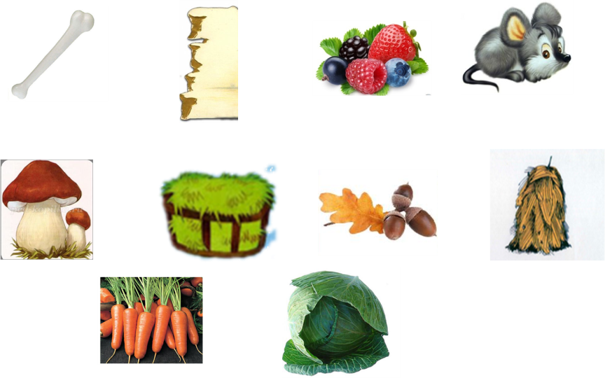

Чем питаются

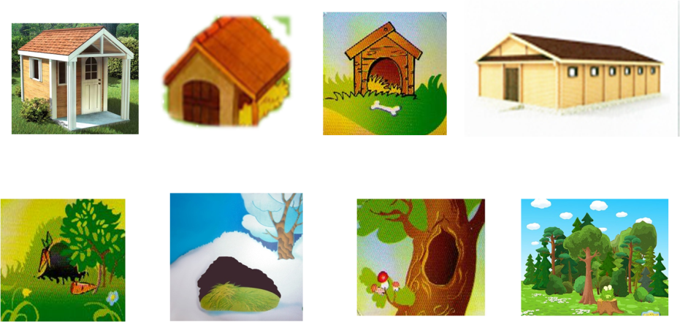 Где живут

